**DECLARAÇÃO DE INEXISTÊNCIA DE CONFLITO DE INTERESSES**

            Os autores abaixo assinados do manuscrito intitulado “**Atividade física no lazer e fatores associados em professores pré-escolares de Pelotas, RS, Brasil**” declaram a Revista Brasileira de Atividade Física e Saúde a inexistência de conflito de interesses em relação ao presente artigo.

Pelotas, RS, 15 de maio de 2014.



Marcelo Cozzensa da Silva

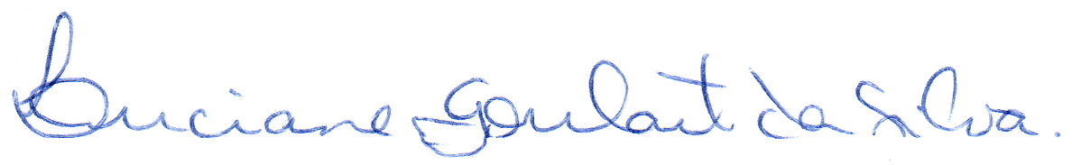

Luciane Goulart da Silva

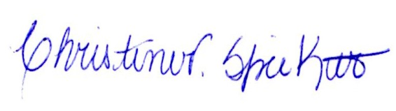

Christine Vieira Spieker